**DATABASE ONTWERP**



**Ian Jemba**

**SD22B**

**BLOK 7**

**19 Maart 2024**

**Versie 1**

Inhoudsopgave

1. Inleiding: 3

2. Het ERD; 4

3. Relationeel Model; 5

4. Database bouwen; 6

# Inleiding:

In Blok 7 zijn we bezig met een op veel relaties. We neem dezelfde route van eerst een ERD te tekenen/bouwen. Het is een diagram dat laat zien hoe we gaan attributen verdelen in een database. (Wat wordt een kolom en wat wordt een rij). Daarna komt de Relationeel Model, het vertalen van de ERD. Dit maakt het makkelijker om de database te bouwen.

Mijn project voor de Nova Restaurant en ik moet een Mexicaans restaurant maken, ik heb in totaal 5 tabellen die ik moet in mijn database bouwen.

*In het volgende hoofdstuk staat het ERD. In het hoofdstuk daarna staat Rationeel model en in het laatste hoofdstuk staat de database.*

# Het ERD;

De eerste stap van database ontwerp is het maken of tekenen van een ERD (Entity-Relationship Diagram), dit heeft entiteiten en attributen. Entiteiten zijn objecten of concepten waarvoor gegevens worden opgeslagen in de database. Dit kunnen bijvoorbeeld personen, plaatsen, dingen, gebeurtenissen, etc. zijn en Attributen zijn eigenschappen of kenmerken van entiteiten. Bijvoorbeeld, als de entiteit 'Persoon' is, kunnen enkele attributen naam, leeftijd, geslacht, enzovoort zijn.

Voor dit project hebben wij gebruiker, product, menugang, reservering tabellen nodig.

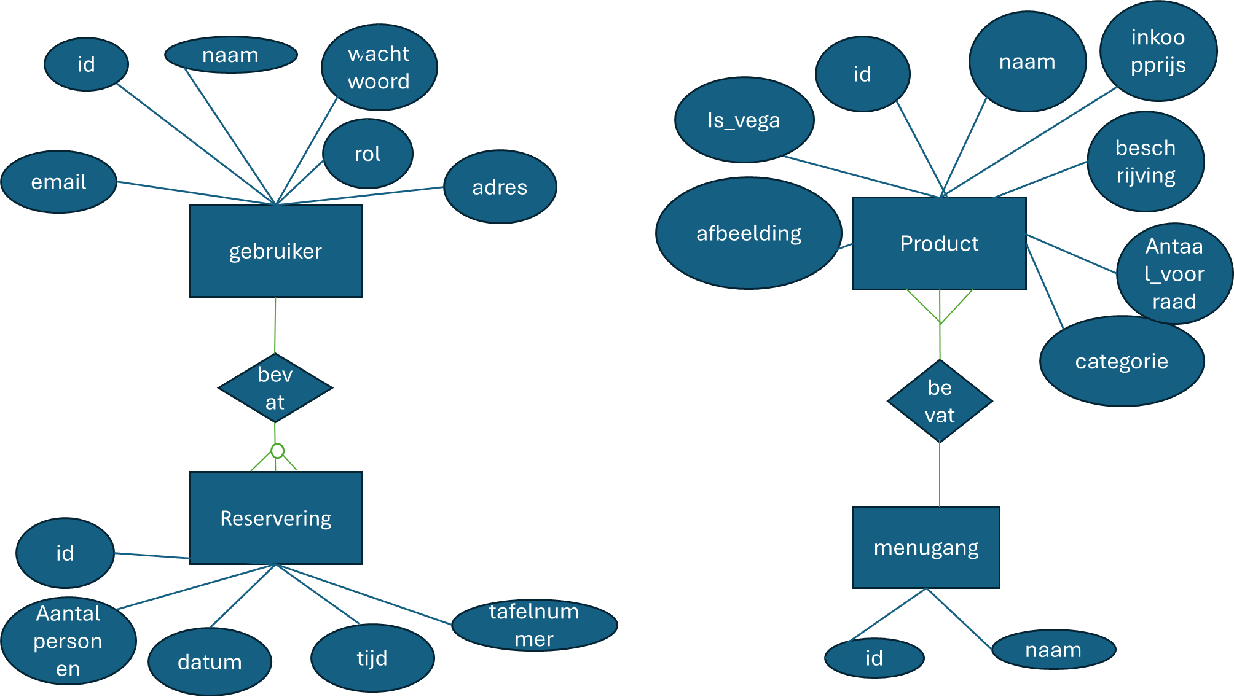

*Na dat vertalen wij de ERD naar Relationeel Model,*

# Relationeel Model;

Het doel van een ERD bovenaan is om een duidelijk begrip te geven van de structuur van de database en de manier waarop verschillende entiteiten met elkaar in verband staan. Dit helpt bij het identificeren van de benodigde tabellen, hun attributen en de relaties tussen hen, wat essentieel is voor een goed ontwerp van een database.

**Gebruiker**: (gebruiker_id, naam, adres, email, wachtwoord, rol)

*"gebruiker_id is de primaire sleutel." (Null is niet toegestaan.)*

*Rol wordt opgeslagen als ENUM met waarden 'admin', 'employee', 'customer'.*

***Adres****: adres_id, gebruiker_id, adres details*

**Reservering**: (reservering_id, gebruiker_id, datum, tijd, aantal personen, tafelnummer) *"reservering_id is de primaire sleutel, gebruiker_id is de vreemde sleutel."*

**Product**: (product_id, naam, beschrijving, inkoopprijs, verkoopprijs, afbeelding, is Vega, categorie, aantal_voorraad)

*"product_id is de primaire sleutel."*

**Menugang***:* (menu_id, naam, product_id)

*"menu_id is de primaire sleutel.”*

*De laatste stap van dit proces is de database te maken. Dus we gaan direct de tables maken en data invoegen.*

# Database bouwen;

Om de database op te bouwen, begin je met het ontwerpen van de tabellen en hun relaties. Vervolgens maak je de tabellen aan met SQL-opdrachten en vul je ze met relevante gegevens. Daarna test je de databasefunctionaliteit om er zeker van te zijn dat alles naar behoren werkt. Ten slotte, zorg voor regelmatig onderhoud en optimalisatie van de database om een soepele werking te garanderen.